Комитет по образованию Администрации г. Улан-Удэ

Муниципальное бюджетное дошкольное образовательное учреждение

Детский сад № 87 «Улыбка» комбинированного вида

Корпус № 3

**«Снеговик в гостях у детей»**

**Физкультурный досуг в средней группе**

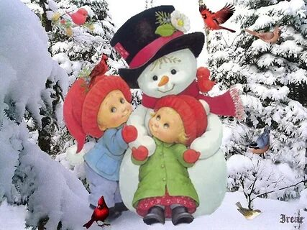

Воспитатель 29 гр.

Голосеева В.Я.

2022 г.

**Цель**: приобщение детей к здоровому образу жизни посредством активизации двигательной деятельности

**Задачи:** Обогащать представления детей о зиме. Развивать ловкость, быстроту, координацию движений, умение действовать по сигналу. Воспитывать интерес к зимним играм-забавам. Доставить детям положительные эмоции и хорошее настроение.

**Ход**д**осуга:**

Раздаётся стук в дверь. Входит *Снеговик.*

**Снеговик** : - Я, ребята, снеговик,

К снегу, к холоду привык.

Я шёл, шёл по лесу и заблудился. А куда я попал?

**Снеговик** : - Ну раз я попал в детский сад, я очень хочу с вами поиграть!

Ребята, а какое сейчас время года? Вам нравится зима? А за что вы

любите зиму? Какие зимние игры вы знаете? *(ответы детей)*.

Я вам предлагаю слепить снеговика, приготовили пальчики.

***Пальчиковая игра****«****Снеговик****»*

Тра – та – та, тра – та – та, *(хлопают в ладоши)*

 Рада снегу детвора*(пальцы сжаты в кулак, большие пальцы подняты вверх)*

Тра – та – та, тра – та – та, *(хлопают в ладоши)*

Лепим мы снеговика *(лепим снежок)*

Ком на ком поставим, *(кулачки друг на друга)*

Глазки подведем. *(показывают очки)*

Нос морковкой вставим, *(подставляют к носу кулачки)*

Шапочку найдем. *(кладут руки на голову)*

Вот какой снеговичек, *(руки на пояс)*

Снежный белый толстячок. *(руки в стороны)*

**Снеговик:** Ребята, а кто знает, из чего я сделан? Конечно из снега. А любите ли вы играть в снежки? И я очень люблю! Может, поиграем?

Смотрите, сколько снежков я налепил! *(несёт мешок со снежками)*.

***Подвижная игра «Игра в снежки****»*

(Дети со снеговиком играют в снежки под музыкальное сопровождение)

**Снеговик**: Хорошо поиграли, а сейчас давайте с вами проведем веселые зимние игры! Вы согласны ребята? Тогда стройтесь в две команды! Одна команда *«Снежинки»*, другая - *«Льдинки»*.

**Эстафета *«Снежный ком».***

Участник прокатывает большой мяч до ориентира и обратно.

**Снеговик**: - Ой, **ребята**, мне стало так жарко! И мне кажется, я сейчас растаю! Мне срочно нужен холодный ветер.

**Дыхательное упражнение *«Сильный ветер»***

**Снеговик :** - Ну спасибо вам, ребята, не дали мне растаять. А вы соревноваться умеете? Предлагаю устроить соревнования между мальчиками и девочками.

***Соревнование «Перетягивание каната»***

**Снеговик :** - Ну какие же вы сильные и ловкие!

**Эстафета *«Прокатывание друг друга в обруче»***

Дети строятся парами. Один игрок держит обруч, другой за ним. Бегут до ориентира, там меняются местами и бегут обратно.

**Снеговик**: Молодцы ребята! Вы очень хорошо справились с заданием.

**Снеговик** : - Как же мне понравилось у вас в гостях! Мне очень захотелось вас угостить. У меня есть снежинки, но не простые, а съедобные!

**Снеговик угощает ребят**.

**Снеговик**: -у вас очень весело, но мне пора возвращаться домой.

До свидания, ребята!